市立新北高工108學年度第2學期 補考 試題 |  |  |  |  |  |  |  |  |  | 班別 |  | 座號 |  | 電腦卡作答
科 目 | 數位邏輯 | 命題  教師 | 古紹楷 | 審題教師 | 林彣宸 | 年級 | 一 | 科別 | 電機科 | 姓名 |  |  |  | 是

一、單選題（每題2.5分，共100分）：
1.【 】採用一般直尺或角規計量長度與角度是屬於何種數量表示法？ (A) 類比表示法 (B) 數位表示法 (C) 對數表示法 (D) 線性表示法
2.【 】自然界的物理量大都屬於 (A) 數位型 (B) 類比型 (C) 對數型 (D) 指數型
3.【 】CMOS 邏輯族，當V_{SS} 電源接地時，其1 與0 輸入電壓準位分別為 (A) 3.5V 以上，1.5V 以下 (B) 2.0V 以上，0.8V 以下 (C) V_{DD} 以上，V_{SS} 以下 (D) 0.7V_{DD} 以上，0.3V_{DD} 以下
4.【 】下列對於可程式邏輯元件的敘述，何者正確？(A) PROM 與PAL 都可重複規劃，PLA 只能規劃一次(B) PROM 中的AND 閘陣列與OR 閘陣列均為可規劃的結構(C) PLA 中的AND 閘陣列為不可規劃的結構，OR 閘陣列為可規劃的結構(D) PAL 中的AND 閘陣列為可規劃的結構，OR 閘陣列為不可規劃的結構
5.【 】在布林代數之邏輯運算中，下列何者為真？
(A) 1 + 1 = 0 (B) 0 + 1 = 0 (C) 1‧1 = 0 (D) 0‧1 = 0
6.【 】下列輸出中何者有誤？(A) 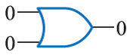 (B) 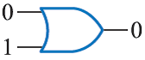 (C) 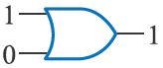 (D) 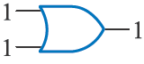
7.【 】三輸入反或閘之布林代數式為何？(A) y = A + B + C (B) y = ABC (C) (D)
8.【 】請從下列邏輯閘的輸入和輸出邏輯值關係圖中，判斷下列哪個邏輯閘運算正常？
(A) 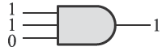 (B) 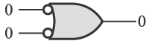 (C) 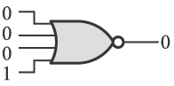 (D) 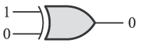
9.【 】在四輸入NOR gate 的14 支腳IC 包裝中，每顆IC 計有多少個NOR gate ？(A) 2(B) 3 (C) 4 (D) 6
10.【 】布林代數中的任一變數X，它的可能值為何？ (A) 整數 (B) 自然數 (C) 0 或1 (D) 實數
11.【 】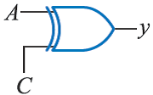左圖y 之輸出，下列何者正確？(A) C = 0 則y = 0 (B) C = 0 則y = 1 (C) C = 0 則y = A (D) C = 1 則y = A
12.【 】依布林定理，下列何者有誤？
(A) X + Y = Y + X，XY = YX (B) X + Y + Z = ( X + Z )+ Y，XYZ = XZY (C) X + YZ = ( X + Y )( X + Z )，X ( Y + Z )= XY + XZ (D) X + XY = XY，X ( X + Y )= XY
13.【 】布林函數與下列何者作用相同？ (A) (B) (C) (D)
14.【 】如圖所示功能相當於何種邏輯閘？
(A) 反或閘 (B) 反及閘 (C) 及閘 (D) 或閘
15.【 】如圖所示，為何種邏輯電路？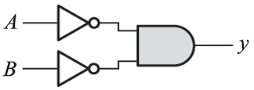
(A) AND (B) NOR (C) OR (D) NAND
16.【 】如圖所示之和項積式為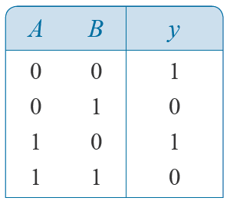
(A) (B) (C) (D)
17.【 】可化簡為？ (A) (B) (C) (D) y
18.【 】化簡f ( A , B , C )=Π( 0 , 1 , 2 , 3 , 4 , 6 )結果為何？ (A) A‧C (B) (C) (D)
19.【 】如圖所示之邏輯電路中，輸出y 與輸入A、B、C 的關係，可表示為何？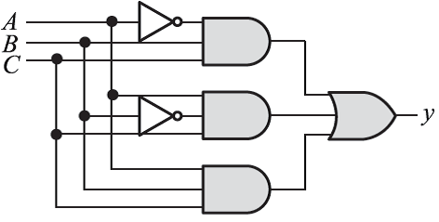
(A) (B) yABBC (C) (D) yAC + BC
20.【 】有一電路，具ABCD 四個輸入端，y 為輸出端，其中A 為最高位元，D 為最低位元；當ABCD 之二進制值大於9 時，y = 1，否則y = 0，試問下列電路何者可以符合需求？
(A) 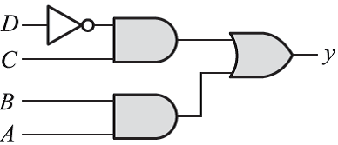 (B) 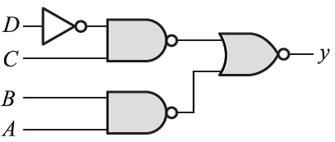
(C) 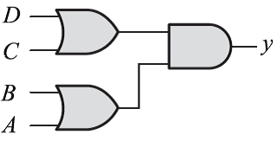 (D) 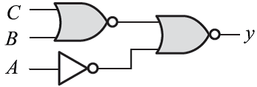
21.【 】0011B 相當於十進制的 (A) 2(B) 3(C) 4(D) 11
22.【 】1011.1B 相當於 (A) 11.1₍₈₎(B) 11.4₍₈₎(C) 83.4₍₈₎(D) 13.4₍₈₎
23.【 】下列四個數字基底轉換的式子中，何者錯誤？ (A) (110.001)₂ = (6.125)₁₀(B) (134)₅ = (62)₇ (C) (AF)₁₆ = (257)₈ (D) (89.44)₁₀ = (324.31)₅
24.【 】10110₍₂₎在2 的補數系統是代表 (A) 01010₍₂₎ (B) 01001₍₂₎ (C) 01011₍₂₎ (D) 10100₍₂₎
25.【 】下列何者錯誤？(A) (100111)₂ 之1 的補數為(011000)₂ (B) (248.51)₁₀ 之9 的補數為(751.48)₁₀(C) (459)₁₀ 之BCD 碼為(0100 0101 1001)_{BCD} (D) (43)₁₀ 的格雷碼（Gray Code）為(111111)_{gray}
26.【 】下列何者可以組成全加器？(A) 兩只半加器和一只或閘 (B) 兩只半加器和一組及閘 (C) 一只半加器和一只互斥或閘 (D) 一只半加器和二只互斥或閘
27.【 】一全減器其被減數為X，減數為Y，前級借位為B_{i}，差以D 表示，借位輸出為B_{o}，下列何者為此全減器的真值表？
(A) 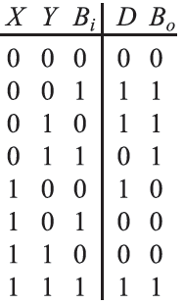 (B) 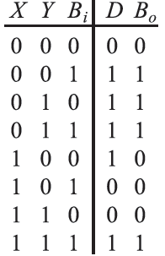 (C) 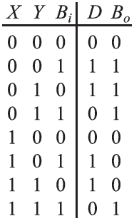 (D) 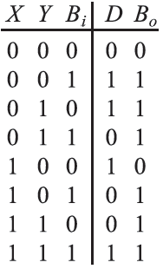
28.【 】如圖所示，當主加法器C₀ = 0、B₃B₂B₁B₀ = 0111 且A₃A₂A₁A₀ = 0010 時，y₄y₃y₂y₁y₀ 為何？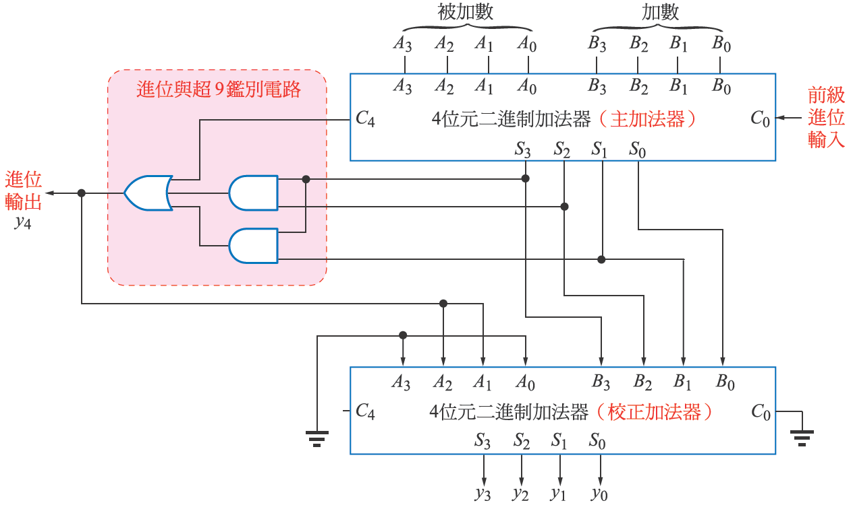
(A) 01110 (B) 11110 (C) 01001 (D) 11001
29.【 】BCD 資料到7 段共陽極LED 顯示器解碼電路編號為何？ (A) 7448(B) 7447(C) 7474(D) 7484
30.【 】8 對3 優先編碼器之真值表如表所示，則下列敘述何者錯誤？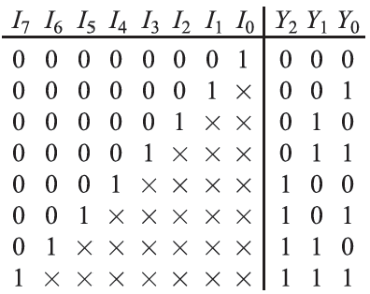
(A) 輸入I₇ 具有最高優先權 (B) 輸入I₀ 具有最低優先權 (C) I₇I₆I₅I₄I₃I₂I₁I₀ = 00101110 時輸出Y₂Y₁Y₀ = 101 (D) Y₂ = I₇ + I₅ + I₃ + I₁
31.【 】如圖所示中，當S = 1 時，Z =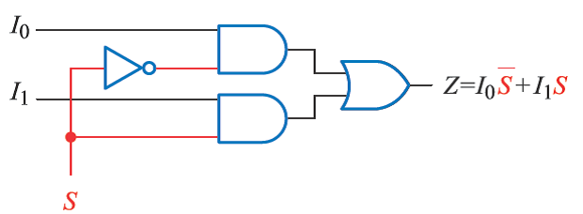(A) I₀ (B) I₁ (C) 1 (D) 0
32.【 】74138 中，當G₁ = 1、、，且CBA = 011 時，其輸出為何？ (A) 輸出全為1 (B) ，其餘全為1 (C) ，其餘全為0 (D) ，其餘全為0
33.【 】如圖所示之電路，若S₁ = 1、S₀= 1，則執行的功能（MUX 為多工器）為何？(A) f = A + B (B) f = A ⊕ B (C) f = AB (D) 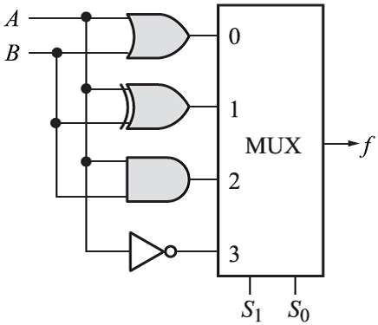
34.【 】兩單位元數量A 與B 比較，其結果A < B 之邏輯函數為何？ (A) (B) (C) (D)
35.【 】R-S 正反器是屬於哪種多諧振盪器？
(A) 多穩態(B) 雙穩態(C) 單穩態(D) 非穩態
36.【 】如圖所示電路，若，下列敘述何者正確？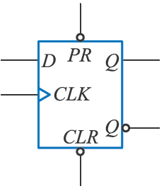
(A) CLK = 0，則Q = D (B) ，則Q = 0 (C) ，則Q = 1 (D) ，則Q = 0
37.【 】如圖所示，當J = K = 1 時，若輸入之時序脈波頻率為10kHz，則輸出Q 之輸出信號為何？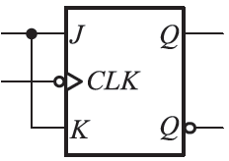
(A) 一直為1 (B) 一直為0 (C) 10kHz 方波 (D) 5kHz 方波
38.【 】將J-K 正反器兩輸入端J 與K 連接在一起，則相當於 (A) R-S 正反器 (B) D 型正反器 (C) T 型正反器 (D) 反相器

